Сохранение документа в блоке ИС СОД «Печать документа».
1. Войти в раздел «Печать документа»
2. Открыть окно настройки принтера - кнопка «Настройки»
3. В строке «Принтер» (по стрелке) выбираем «Microsoft Print to PDF»
Замечание. На компьютере, установленном в дирекции, Вы можете увидеть другое название принтера, например, PDF24 PDF. Важно, чтобы имя принтера содержало название формата файла – PDF. Именно его Вы и выбираете.
4. Сохраняем изменения нажатием кнопки «OK».
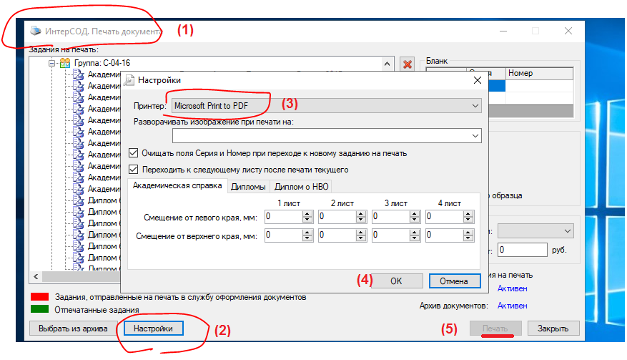

5. В окне «Задания на печать» выбираем нужный документ.
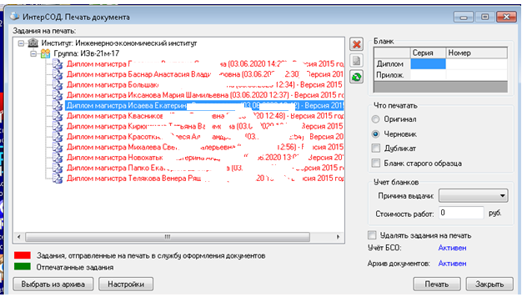
6. Формируем черновик документа.
7. В окне сформированного документа нажимаем кнопку «Печать»
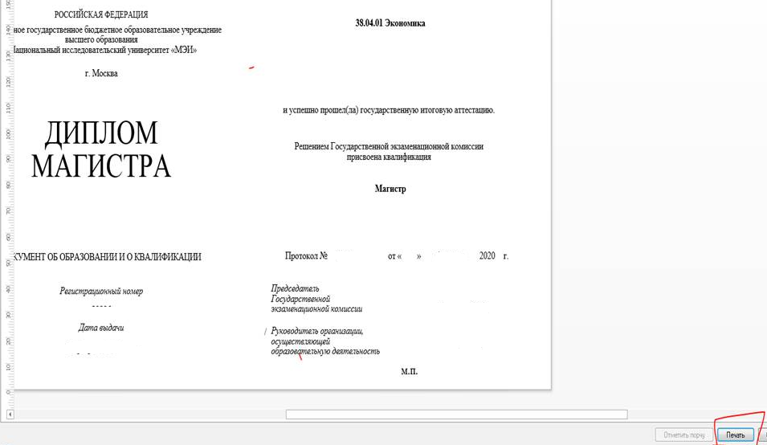
8. Откроется окно «Сохранение результатов печати».
На сетевом диске выбираете в папке группы папку студента (по фамилии студента), для которого сформировали документ, и именно в этой папке документ сохраняете.
